2025年7月16日
あまた株式会社

幽霊に思いっきりやり返せる和風ホラーTPSゲーム
『近畿霊務局』
PlayStation™5版＆XBOX Series X|S版、本日発売！

あまた株式会社(本社：東京都新宿区、代表取締役 髙橋宏典、以下：あまた)が運営する、インディーゲームパブリッシングブランド『AMATA Games』より、『近畿霊務局』のPlayStation™5版およびXBOX Series X|S版の配信を開始したことをお知らせ致します。

■『近畿霊務局』のPlaystation™5版、XBOX Series X|S版が本日配信開始
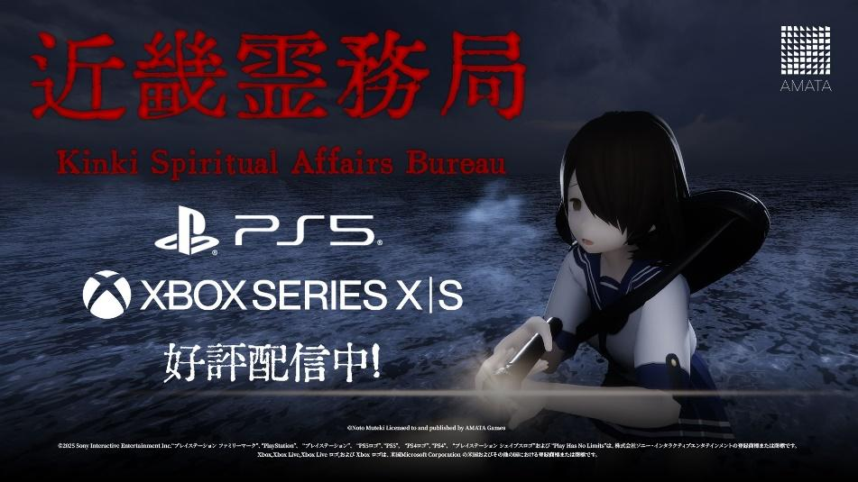

『近畿霊務局』は、幽霊に思いっきりやり返せる和風ホラーTPSゲームです。
本作は、インディーゲーム開発者「霧笛ノト」氏により、2024年10月にSteam版が配信されました。日本風ホラーゲームにありがちな、銃弾とか拳とか一切効かない理不尽な幽霊に『思いっきりやり返せるホラーゲーム』という内容が、多くのプレイヤーの心をつかみました。
この度、より多くの方に本作をお楽しみいただけるよう、本作のPlayStation™5版&XBOX Series X|S版への移植・配信をAMATA Gamesが担当し、本日ダウンロード配信を開始しました。

◆Playstation™5版ストアページ
https://store.playstation.com/concept/10014681
◆XBOX Series X|S版ストアページ
https://www.microsoft.com/store/productid/9nd5hjr0xttf

◆Playstation™5版＆XBOX Series X|S版ローンチトレーラー
https://youtu.be/s_y-AY-D5EY

■『近畿霊務局』とは
日本風ホラーゲームにありがちな、銃弾とか拳とか一切効かない理不尽な幽霊にうんざりした貴方に贈る『幽霊に思いっきりやり返せるホラーゲーム』です。

■ストーリー
除霊が行政によって行われる、平行世界の日本。
霊務省 近畿霊務局に属する公認除霊師、白石瑞希(27)は、突如としてインターネットから存在が消えた自治体、奈良県賽河村を調査しに訪れた。
村内に住民は一人もおらず、自然発生にしては数が多すぎる違法幽霊と遭遇する。
電力・電話・インターネットはいずれも遮断されており、何者かが巨大な結界で賽河村を封鎖しているのを見抜いた白石は、除霊課長の小日向と後輩の丸岡から無線で助言を受けつつ、悪霊の巣窟と化した賽河村の謎を追う。

■ゲームシステム
・徒手格闘、ガンシューティング、ステルスアクションが主なプレイ内容です。
・全10ステージを攻略します。
・ストーリー性のあるカットシーンがふんだんに含まれています。
・4種類の難易度設定ができ、初心者から上級者まで繰り返し遊べるようになっています。
・ゲームコントローラーのボタン配置も自由に変更でき、自分なりのプレイが可能です。
・グラフィック設定は、ハードウェアに適した「おすすめ設定」があり、自由に設定も可能です。

■スクリーンショット
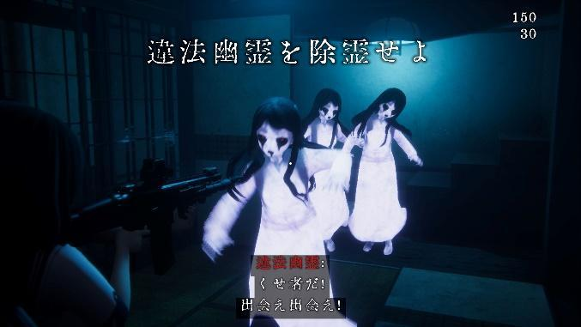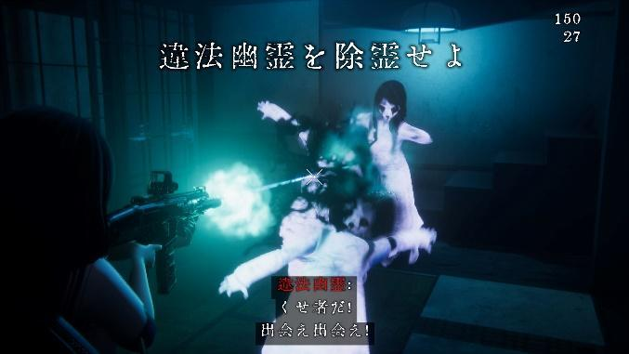

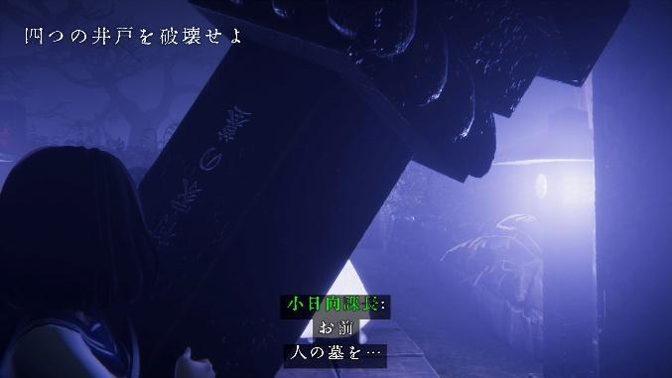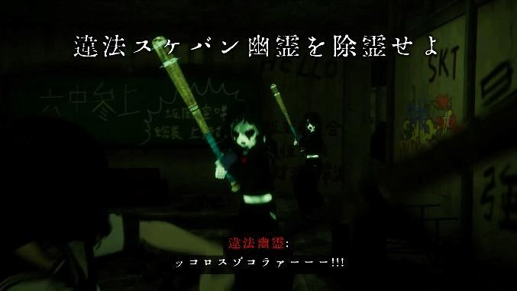

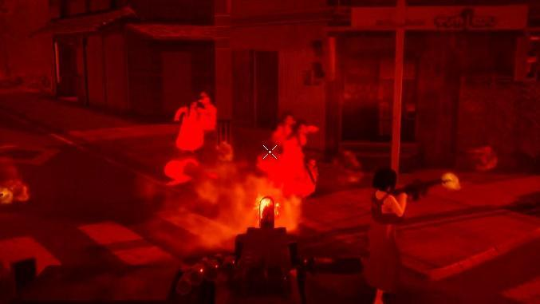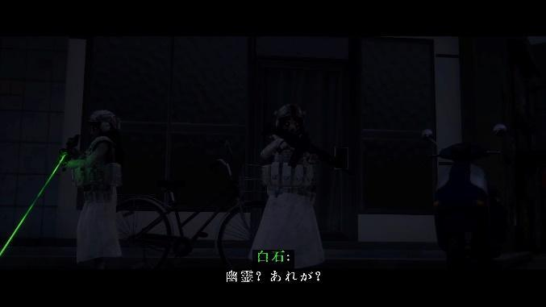

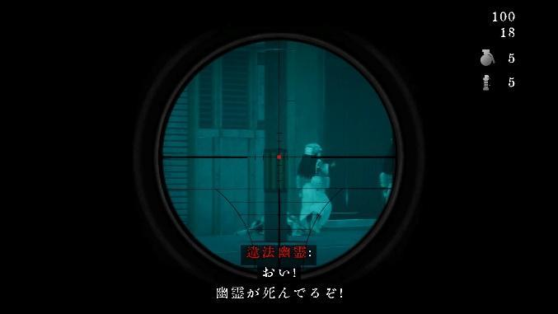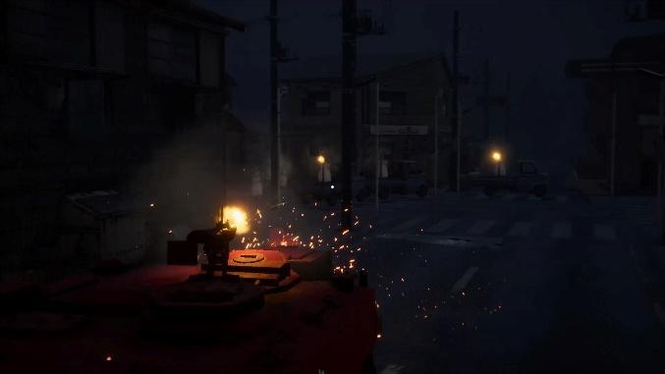

※PlayStation5版の画像です。

■『近畿霊務局』ゲーム概要
タイトル：近畿霊務局
ジャンル：幽霊に思いっきりやり返せる和風ホラーTPSゲーム
対応機種：PlayStation™5、XBOX Series X|S
配信ストア： PlayStation™ Store、Microsoft Store
プレイ人数：1人
対応言語：日本語、英語、中国語(簡体字)、中国語(繁体字)、韓国語
価格：1,430円～(税込)（ストア・地域により価格が異なる場合があります。）
発売日：2025年7月16日
レーティング：IARC 16+
開発：霧笛ノト
配信：あまた株式会社
公式サイト(AMATA Games)：https://amata.games/game/kinki-spiritual-affairs-bureau/
著作権表記：©Noto Muteki Licensed to and published by AMATA Games


■あまた株式会社について
会社名：あまた株式会社
代表：代表取締役 髙橋宏典
所在地：〒169-0074 東京都新宿区北新宿1-4-1 アルマビル
設立：2008年6月25日
事業内容：ゲーム事業他
公式サイト：http://amata.co.jp/
あまた株式会社について：弊社は大手ゲーム会社のスマートフォンゲームの開発を多数手がけているゲーム開発会社です。ゲーム業界のキャリア20年以上のベテランゲーム開発者が多数在籍しており、その豊富な経験を生かしてゲームの企画、開発、運営を行っています。ゲーム開発を軸に、VRや映像、メディアなど、エンタテインメント領域における新規事業への取り組みも積極的に行っています。

その他の会社名、製品名、サービス名などは、各社の登録商標または商標です。

